新 书 推 荐

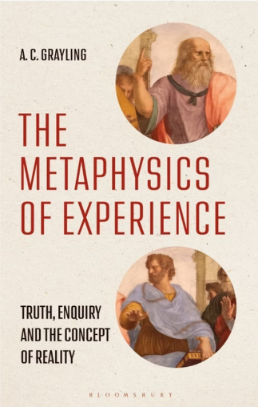
中文书名：《经验的形而上学：真理、探究与实在概念》
英文书名：THE MATAPHYSICS OF EXPERIENCE: Truth, Enquiry and the Concept of Reality
作 者：AC Grayling
出 版 社：Bloomsbury Academic
代理公司：ANA/Jessica
页 数：208页
出版时间：2026年7月
代理地区：中国大陆、台湾
审读资料：电子稿
类 型：大众哲学
Best Sellers Rank:
#56 in Analytic Philosophy

内容简介：

A.C. 格雷林（A.C. Grayling）推出一部分析哲学著作，书中论证：对自然语言本体论的考察，能够极大帮助我们理解真理、指称以及是在概念。

本书细致考察当代哲学家对“终极实在”的思考路径，凝聚格雷林三十年来围绕形而上学与语义问题展开的思索。书中探讨星儿上学一系列核心议题，并围绕诸多论题提出富有启发性的见解，其中包括“现实的”与“实在的”两组概念之间的区别，以及为何“社会实在”拥有与物理实在同等程度的实在性。他阐释了认识论怀疑论的理论意义，并对怀疑论如何影响我们理解断言的本质与功能，提出一系列经过修正与拓展的观点。

格雷林所持的语义反实在论，并不意味着否定形而上学实在论。他将相关问题重新表述为：各类话语体系以何种方式投射出本体论图景。学界以普遍吧知觉话语当作基础范式，认为其他话语模仿知觉话语的语法结构，是诸多哲学难题产生的根源；格雷林颠覆这一思路，并借此论证一系列经典哲学难题得以消解。他为“暂缓追问终极实在”这一形而上学进路所作的论证颇具说服力。

本书思想脉络承接巴门尼德（Parmenides）、柏拉图（Plato）、斯宾诺莎（Spinoza）、贝克莱（Berkeley）、休谟（Hume）延续而来的思想传统，其理论结论对形而上学对科学哲学具有广泛意义。对于所有希望重新思考实在问题中本体论与认识论相互纠缠关系的哲学研究者而言，本书是必读文献。

作者简介：

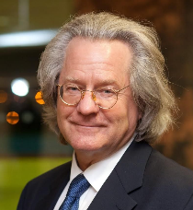
A.C. 格雷林（A.C. Grayling）现任伦敦东北大学人文新学院哲学教授、院长。他主张哲学应当在社会中发挥积极且具有现实价值的作用。格雷林撰写并主编过多部著作，既有学术专著，也面向普通大众读者。他长期为《泰晤士报》《金融时报》《观察家报》《星期日独立报》《经济学人》《文学评论》《新政治家》《展望》等媒体撰稿，并经常受邀参与广播电视节目录制，包括《新闻之夜》（Newsnight）《今日》（Today）《我们的时代》（In Our Time）《开启新一周》（Start the Week）以及美国有线电视新闻网新闻栏目（CNN），广受观众欢迎。
他曾担任达沃斯世界经济论坛研究员；英国人文主义协会副主席；全国世俗协会荣誉会员；英国武装部队人文主义协会赞助人；尊严死亡协会赞助人；曾任布克奖评委；英国皇家文学学会会员；国际人文主义与伦理联盟（IHEU）成员，该组织在日内瓦联合国人权理事会设有代表；此外还身兼诸多其他职务。

全书目录：

前言
致谢
1 导论：本书论证
2 自然语法与本体论
3 概念框架
4 真理与断言
5 隐喻
6 还原与可交流性
7 探究与模态
8 实在与悬置
参考文献与精选书目
索引

感谢您的阅读！
请将反馈信息发至：版权负责人
Email：Rights@nurnberg.com.cn
安德鲁·纳伯格联合国际有限公司北京代表处
北京市海淀区中关村大街甲59号中国人民大学文化大厦1705室, 邮编：100872
电话：010-82504106
公司网址：http://www.nurnberg.com.cn
书目下载：http://www.nurnberg.com.cn/booklist_zh/list.aspx
书讯浏览：http://www.nurnberg.com.cn/book/book.aspx
视频推荐：http://www.nurnberg.com.cn/video/video.aspx
豆瓣小站：http://site.douban.com/110577/
新浪微博：安德鲁纳伯格公司的微博_微博 (weibo.com)
小 红 书：“安德鲁读书”， “安德鲁童书”
微信订阅号：ANABJ2002


